Α/Α | Περιγραφή – Κίνδυνος | Φωτογραφία
1 | Βρεφικό σετ ρούχων, μάρκας La Ormiga, μοντέλο 1820190507, με γραμμοκώδικα 8435506246966 και με χώρα κατασκευής την Ινδία.  Κίνδυνος πνιγμού από πιθανή κατάποση των κουμπιών που αποσπώνται από το ένδυμα. | 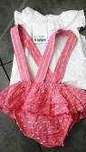
2 | Παιδικό μπικίνι, μάρκας Power Flower, μοντέλο AA 159, με γραμμοκώδικα 5553724141597 και με χώρα κατασκευής την Κίνα.  Κίνδυνος τραυματισμού από την παρουσία κορδονιών που δένουν στο πίσω μέρος του ενδύματος.  Γνωστοποιήθηκε στο Σύστημα από την Κύπρο. Εντοπίστηκε στην εταιρεία BLUCHE IMPORT - EXPORT TRADING LIMITED και έχει αποσυρθεί από την αγορά, έτσι ώστε να μην τίθεται σε κίνδυνο η ασφάλεια των παιδιών. | 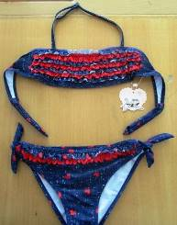
3 | Παιδικό μπικίνι, μάρκας YES! DO KIDS, μοντέλο YES – 99024 και με χώρα κατασκευής την Κίνα.  Κίνδυνος τραυματισμού από την παρουσία κορδονιών που δένουν στο πίσω μέρος του ενδύματος.  Γνωστοποιήθηκε Στο Σύστημα από την Κύπρο. Εντοπίστηκε στην εταιρεία BLUCHE IMPORT - EXPORT TRADING LIMITED και έχει αποσυρθεί από την αγορά, έτσι ώστε να μην τίθεται σε κίνδυνο η ασφάλεια των παιδιών. | 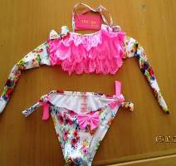
4 | Παιδικό φόρεμα, μάρκας EBITA, μοντέλο 186234 και με χώρα κατασκευής την Τουρκία.  Κίνδυνος τραυματισμού από την παρουσία κορδονιών που δένουν στο πίσω μέρος του ενδύματος.  Γνωστοποιήθηκε στο Σύστημα από την Κύπρο. Εντοπίστηκε στην εταιρεία BLUCHE IMPORT - EXPORT TRADING LIMITED και έχει αποσυρθεί από την αγορά, έτσι ώστε να μην τίθεται σε κίνδυνο η ασφάλεια των παιδιών. | 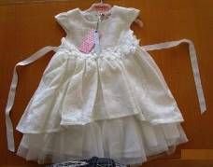
5 | Παιδικό ολόσωμο, μάρκας Asida, μοντέλο 0199 και με χώρα κατασκευής την Ιταλία.  Κίνδυνος στραγγαλισμού από την παρουσία κορδονιών στην περιοχή του λαιμού του ενδύματος.  Γνωστοποιήθηκε στο Σύστημα από την Κύπρο. Εντοπίστηκε στην εταιρεία MARISABELLE BOUTIQUE LTD. και έχει αποσυρθεί από την αγορά, έτσι ώστε να μην τίθεται σε κίνδυνο η ασφάλεια των παιδιών. | 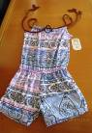
6 | Παιδική ομπρέλα με σφυρίχτρα, άγνωστης μάρκας, μοντέλο F2972 4d8 x 120, με γραμμοκώδικα 8592972015127 και με χώρα κατασκευής την Κίνα.  Κίνδυνος πνιγμού από πιθανή κατάποση της σφυρίχτρας που αποσπάται από την ομπρέλα.  Κίνδυνος τραυματισμού από την παρουσία αιχμηρών ακμών που υπάρχουν στην ομπρέλα. | 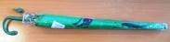  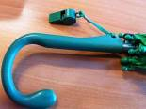
7 | Σαπούνια που προσομοιάζουν με κέικ, μάρκας Bomb cosmetics, με γραμμοκώδικα 5037028259085 και με χώρα κατασκευής το Ηνωμένο Βασίλειο.  Κίνδυνος πνιγμού, γιατί λόγω των χαρακτηριστικών τους μπορεί να εκληφθούν ως τρόφιμα από τα παιδιά και να τα καταπιούν. | 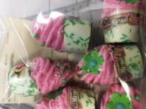
8 | Παιχνίδια σετ φαγητού και τσαγιού, μάρκας Victoria Party, μοντέλα E6330262 και E6298794 και με χώρα κατασκευής την Κίνα.  Κίνδυνος πνιγμού από πιθανή κατάποση μικρών κομματιών που αποσπώνται από τα παιχνίδια. | 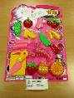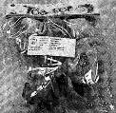
9 | Παιδικό μπικίνι, μάρκας Power Flower, μοντέλο AA112, με γραμμοκώδικα 5553724141122 και με χώρα κατασκευής την Κίνα.  Κίνδυνος τραυματισμού από την παρουσία κορδονιών που δένουν στο πίσω μέρος του ενδύματος.  Γνωστοποιήθηκε στο Σύστημα από την Κύπρο. Εντοπίστηκε στην εταιρεία MALAMO SOUVENIR SHOP LTD. και έχει αποσυρθεί από την αγορά, έτσι ώστε να μην τίθεται σε κίνδυνο η ασφάλεια των παιδιών. | 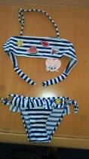
10 | Παιχνίδι σετ φλογέρες, μάρκας Primark, κωδικό 2571-080493, με γραμμοκώδικα 5397119297441 και με χώρα κατασκευής την Κίνα.  Κίνδυνος βλάβης στην ακοή από τα υψηλά επίπεδα έντασης του ήχου που εκπέμπει η φλογέρα. | 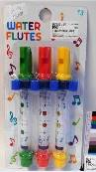
11 | Παιδικό μπικίνι, μάρκας Hello Bikini, μοντέλο HELLO-027 και με χώρα κατασκευής την Κίνα.  Κίνδυνος τραυματισμού από την παρουσία κορδονιών που δένουν στο πίσω μέρος του ενδύματος.  Γνωστοποιήθηκε στο Σύστημα από την Κύπρο. Εντοπίστηκε στην εταιρεία MALAMO SOUVENIR SHOP LTD. και έχει αποσυρθεί από την αγορά, έτσι ώστε να μην τίθεται σε κίνδυνο η ασφάλεια των παιδιών. | 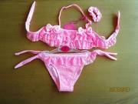
12 | Παιδικό ολόσωμο, μάρκας Lux Moda, μοντέλο B408, με χώρα κατασκευής την Ιταλία.  Κίνδυνος τραυματισμού από την παρουσία διακοσμητικών κορδονιών στην περιοχή της μέσης του ενδύματος.  Γνωστοποιήθηκε στο Σύστημα από την Κύπρο. Εντοπίστηκε στην εταιρεία MARISABELLE BOUTIQUE LTD. και έχει αποσυρθεί από την αγορά, έτσι ώστε να μην τίθεται σε κίνδυνο η ασφάλεια των παιδιών. | 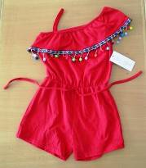
13 | Παιχνίδι ποδηλατάκι, μάρκας Eddy toys, μοντέλο 01962, κωδικό 2040666, με γραμμοκώδικα 8711252019628 και με χώρα κατασκευής την Κίνα.  Κίνδυνος τραυματισμού από πιθανή παγίδευση των δακτύλων του παιδιού στα προσβάσιμα ανοίγματα του ποδηλάτου. | 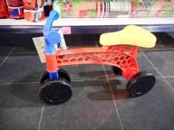
14 | Παιχνίδι σε μορφή τζελ, μάρκας C&T Handels, μοντέλο HB-1, με γραμμοκώδικα 4250111300223 και με χώρα κατασκευής την Κίνα.  Χημικός κίνδυνος από την παρουσία υψηλής συγκέντρωσης βόριου στο παιχνίδι. | 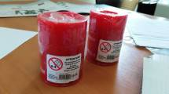
15 | Προσαρμογέας, μάρκας Narken, μοντέλο XD-603 / PK34, με γραμμοκώδικα 6985183559603 και με χώρα κατασκευής την Κίνα.  Κίνδυνος πυρκαγιάς, αφού λόγω της έλλειψης ασφάλειας δεν παρέχεται επαρκής προστασία σε περίπτωση υπερφόρτωσης.  Κίνδυνος ηλεκτροπληξίας, λόγω της ελεύθερης πρόσβασης σε υπό τάση μέρη.  Γνωστοποιήθηκε στο Σύστημα από την Κύπρο. Εντοπίστηκε στην εταιρεία G&P MIKEL LIMITED και έχει αποσυρθεί από την αγορά, έτσι ώστε να μην τίθεται σε κίνδυνο η ασφάλεια των παιδιών. | 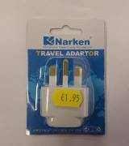
16 | Εξοπλισμός διάσωσης, μάρκας Riber Products, μοντέλα 15m/4042, 20m/4062 και 25m/4043 και με χώρα κατασκευής την Κίνα.  Κίνδυνος πνιγμού λόγω μειωμένης αντοχής του σχοινιού. | 